1. **СВОДКА**

Пункт сводка отображает статистику договоров (действующие, расторгнутые, просроченные), согласно рисунку 1.

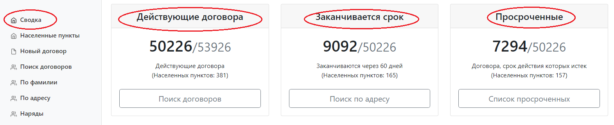

Рисунок 1

При необходимости можно перейти к списку интересующих договоров, нажав на соответствующую кнопку (рисунок 2).

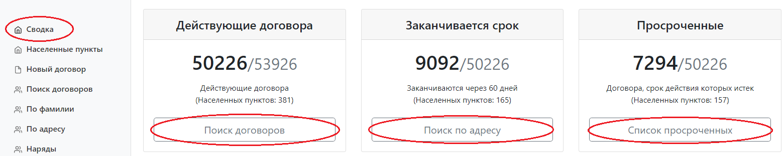

Рисунок 2

При нажатии на кнопку «Поиск договоров» происходит переход на пункт поиска (рисунок 3). Дальнейшие действия согласно пункту 4.

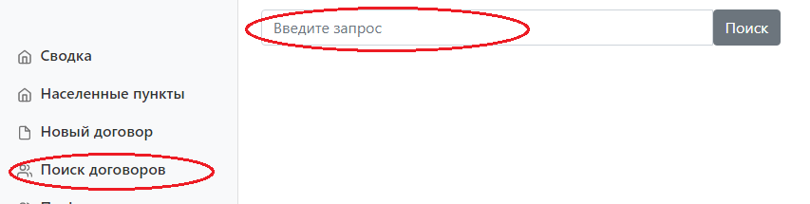

Рисунок 3

При нажатии на кнопку «Поиск по адресу» происходит переход на пункт поиска по адресу (рисунок 4). Дальнейшие действия согласно пункту 5.

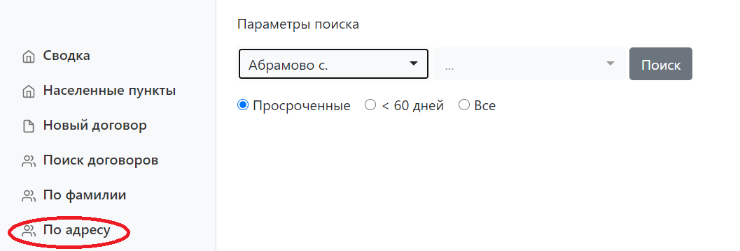

Рисунок 4

При нажатии на кнопку «Список просроченных» происходит переход на страницу списка договоров с истекшим сроком (рисунок 5).

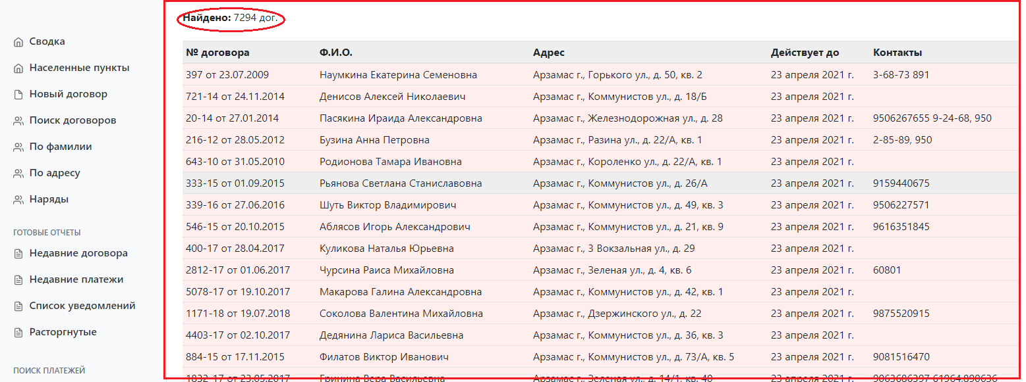

Рисунок 5

В верхнем поле страницы отображается параметр количества найденных договоров (рисунок 5).

В нижнем поле страницы отображается общее количество страниц списка и возможность перехода на следующие и предыдущие страницы (рисунок 6).

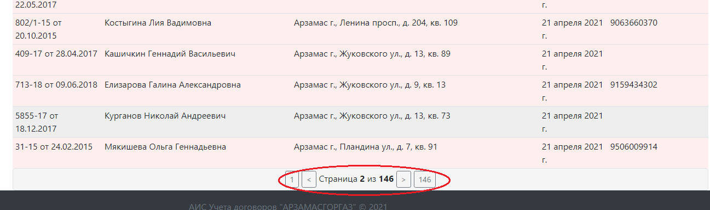

Рисунок 6

В нижней части страницы пункта «Сводка» изображена информационная гистограмма по платежам текущего года (рисунок 7).

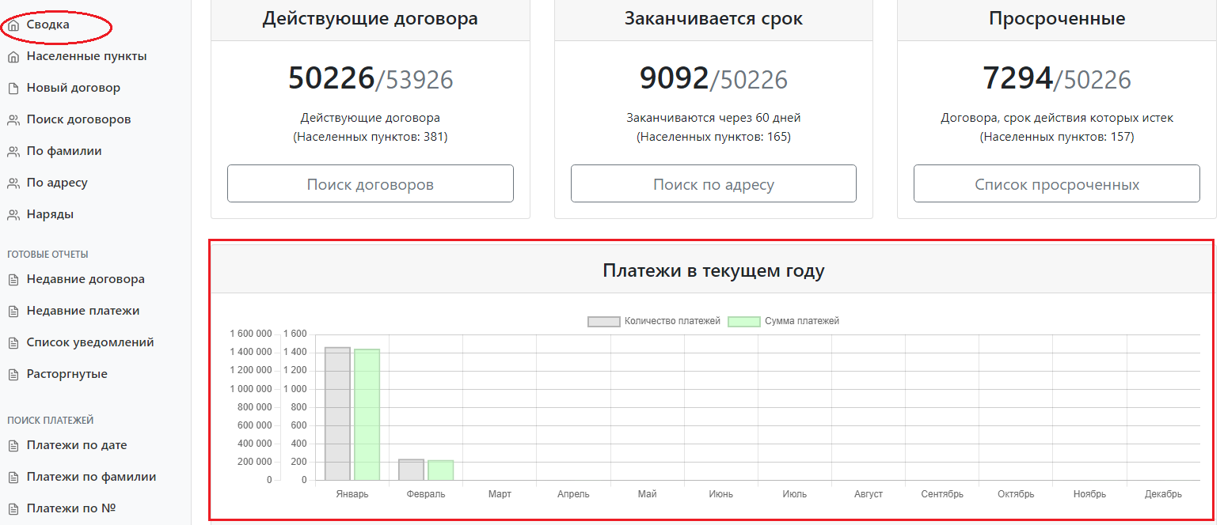

Рисунок 7

1. **Населенные пункты**

Данный пункт отображает статистику по населенным пунктам (рисунок 8). В нижней части страницы показано общее количество страниц и переход на другие страницы. Для сортировки по наименованию населенного пункта достаточно щелкнуть левой кнопкой мыши по наименованию колонки «Населенный пункт», при этом все найденные пункты отсортируются в алфавитном порядке. Аналогичные действия можно произвести с остальными колонками («Количество договоров», «Заканчивается срок» и т.д.)

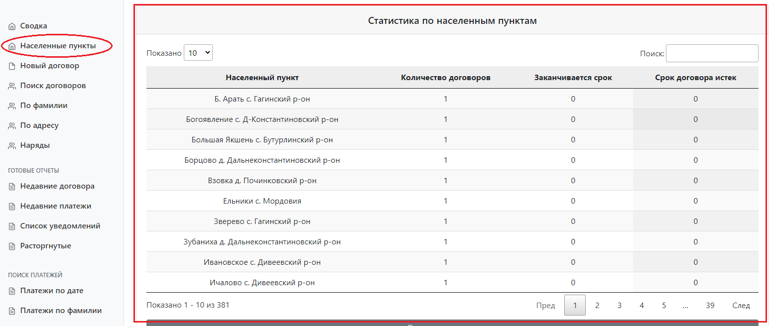

Рисунок 8

В поле «Показано» можно выбрать количество пунктов, отображаемых на странице, в поле «Поиск» можно ввести подстроку поиска, ограничивающую список найденных населенных пунктов (рисунок 9).

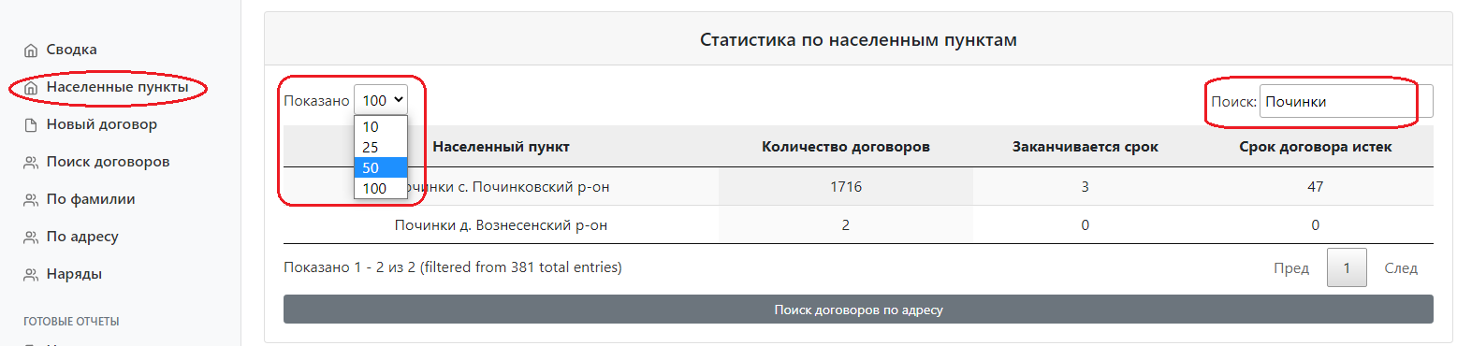

Рисунок 9

1. **Новыйдоговор**

Для создания договора необходимо в левой части страницы выбрать пункт «Новый договор» и в правой части страницы заполнить все необходимые поля (рисунок 10).

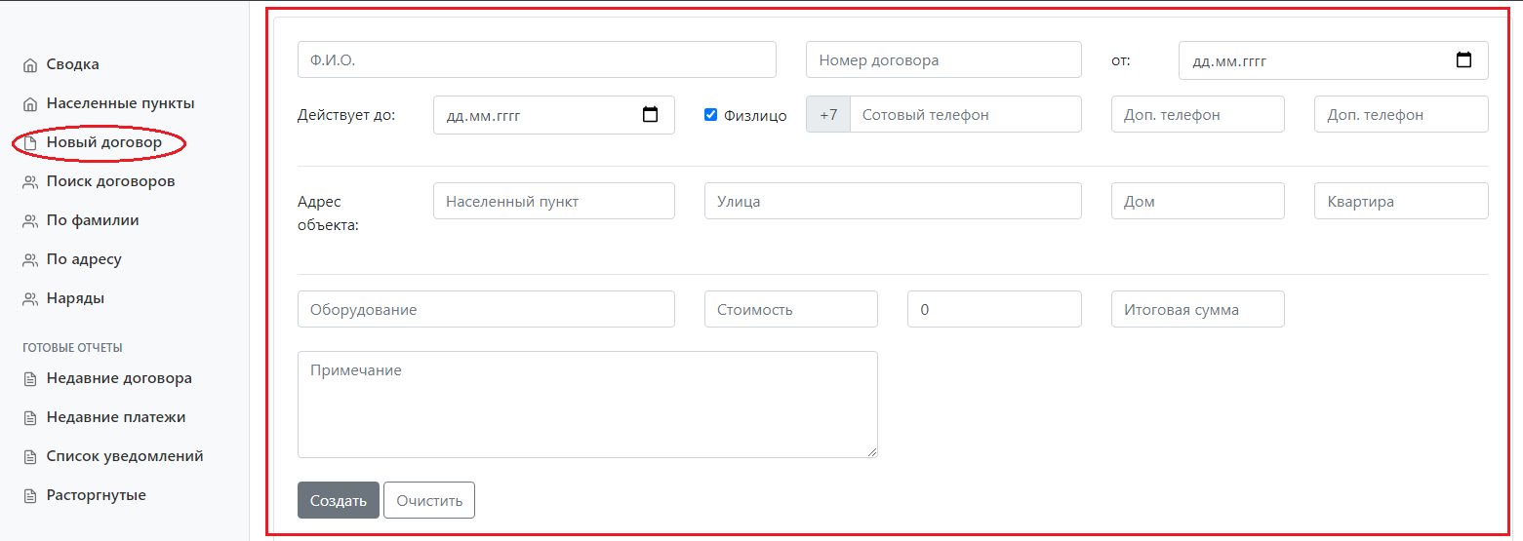

Рисунок 10

В поле «Ф.И.О» необходимо ввести Фамилию, Имя, Отчество абонента.

В поле «Номер договора» задать номер договора.

В поле «От:» необходимо выбрать текущую дату из календаря, нажав на иконку , либо вписать вручную (рисунок 11).

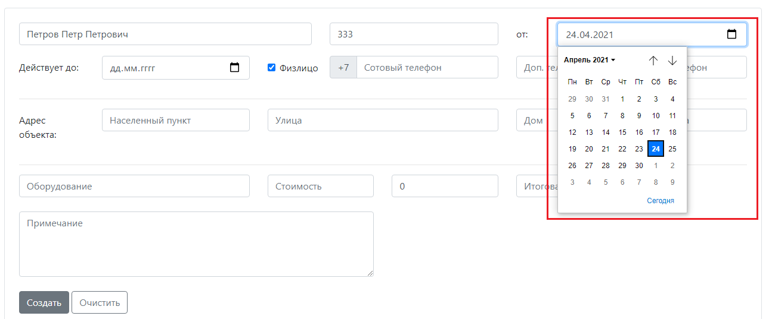

Рисунок 11

Поле «Действует до:» необходимо оставить незаполненным, заполняется автоматически при оплате договора (равно текущей дате + 1 год). В дальнейшем при необходимости можно откорректировать дату.

При отметке «Физлицо» договор заполняется на физическое лицо. При снятии данной отметки, договор оформляется на юридическое лицо (рисунок 12).

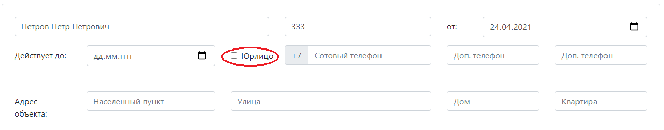

Рисунок 12

В поле «Сотовый телефон» необходимо ввести номер телефона, при этом данное поле ограничено количеством знаков (десяти цифр – для ввода только сотового номера телефона начиная с «9»). При необходимости задания второго номера есть дополнительное поле «Доп. сот. телефон», которое также ограничено набором десяти цифр. При наличии дополнительного номера (например, домашний или рабочий) можно ввести прочие записи в поле «Доп. телефон» (допускаются любые символы) (рисунок 13).

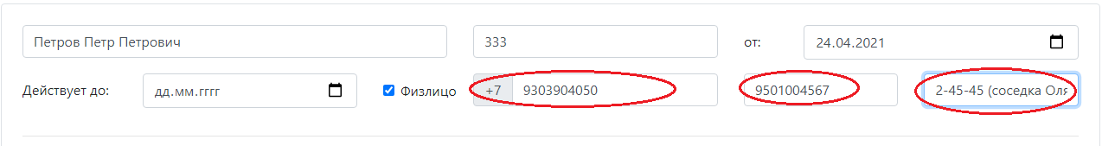

Рисунок 13

В разделе «Адрес объекта:» необходимо заполнить адресные данные.

В поле «Населенный пункт» ввести город, поселок и т.п., при этом набранная подстрока позволяет вывести список совпадающих населенных пунктов (рисунок 14). В появившемся списке населенных пунктов рекомендуется выбрать нужный при наличии, не вводя нового, (во избежание повторов и дублирований населенных пунктов), и при отсутствии нужного населенного пункта ввести вновь.

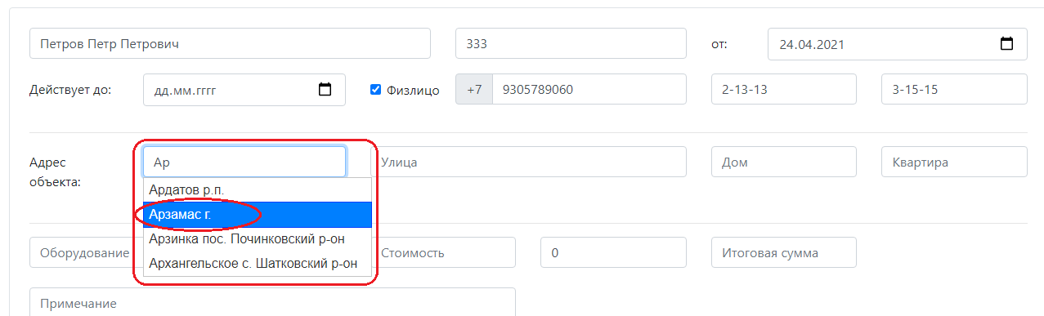

Рисунок 14

Например, для задания данных по адресу г.Арзамас необходимо выбрать существующую строку «Арзамас г.» (рисунок 14), вводить новый адрес «гор. Арзамас» (рисунок 15) – **НЕ ДОПУСТИМО!!!** В дальнейшем это ограничит возможность поиска договоров по населенным пунктам.

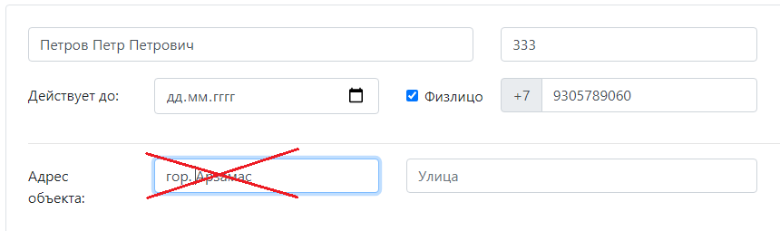

Рисунок 15

Для задания нового населенного пункта необходимо ввести наименование согласно схеме существующих адресов (рисунок 16).

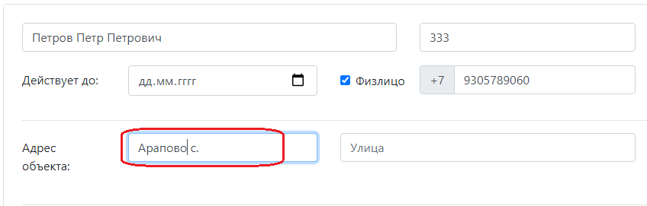

Рисунок 16

Аналогично для поля «Улица» необходимо выбрать из существующих или добавить новую согласно существующей схеме задания улиц (рисунок 17).

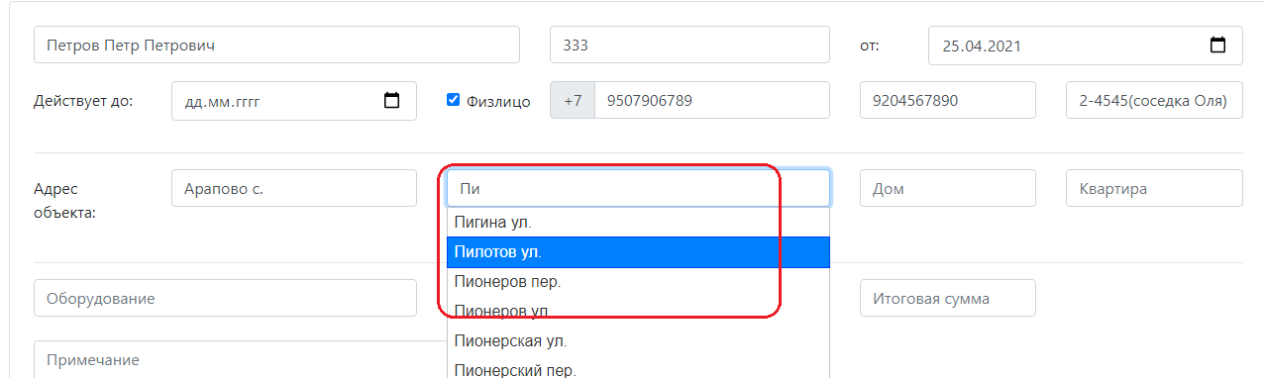

Выбор существующей улицы

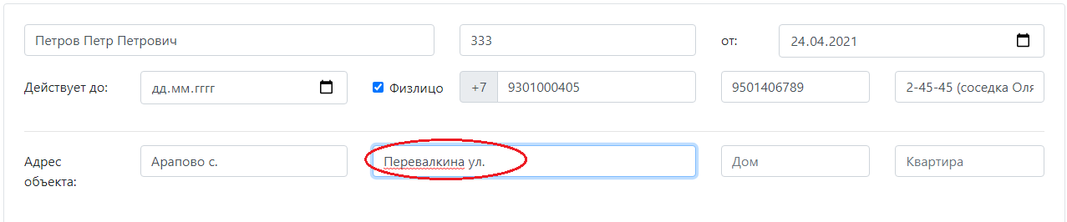

Добавление новой улицы

Рисунок 17

При добавлении улицы не по существующей схеме может привести к дублированию и повтору одних и тех же объектов (рисунок 18).

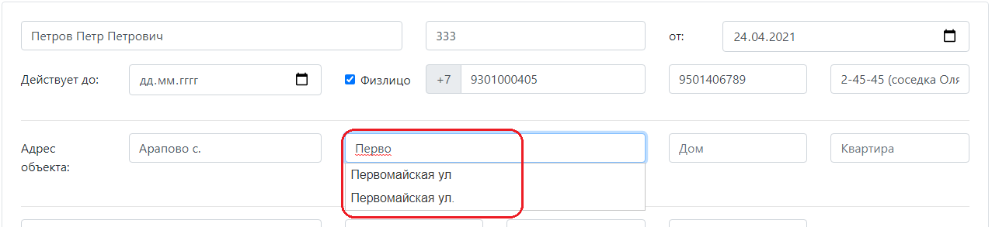

Рисунок 18

Номер дома и номер квартиры вводятся в сответствующих полях - «Дом», «Квартира».

В поле «Оборудование» вводится перечень оборудований, предоставленный в сответствии с заявлением абонента.

В поле «Стоимость» задается стоимость услуг по договору. При нажатии на кнопку «20%» рассчитывается скидка и в поле «Итоговая сумма» автоматически выводится сумма платежа.

В поле «Примечание» можно задать текстовое примечание к договору (рисунок 19).

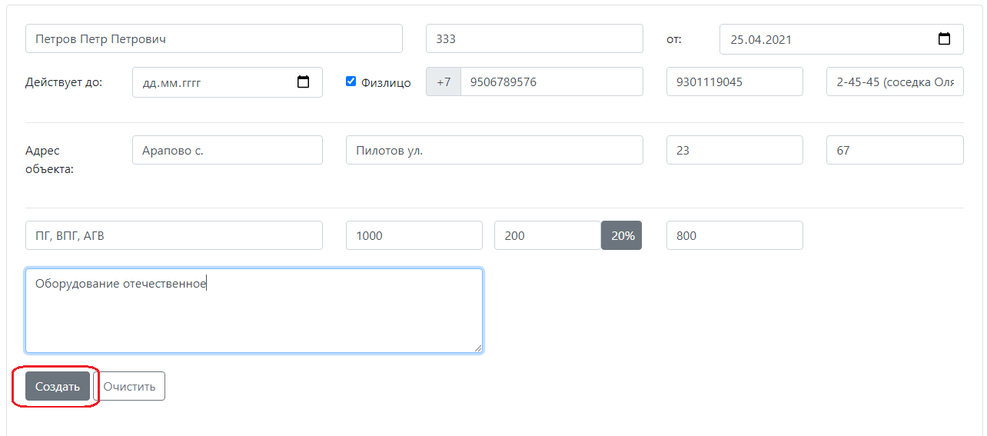

Рисунок 19

Для отмены вводимой информации и очистки полей необходимо нажать кнопку «Очистить».

Для создания договора после заполнения всех полей необходимо нажать на кнопку «Создать», после чего отобразится информация по созданному договору (рисунок 20).

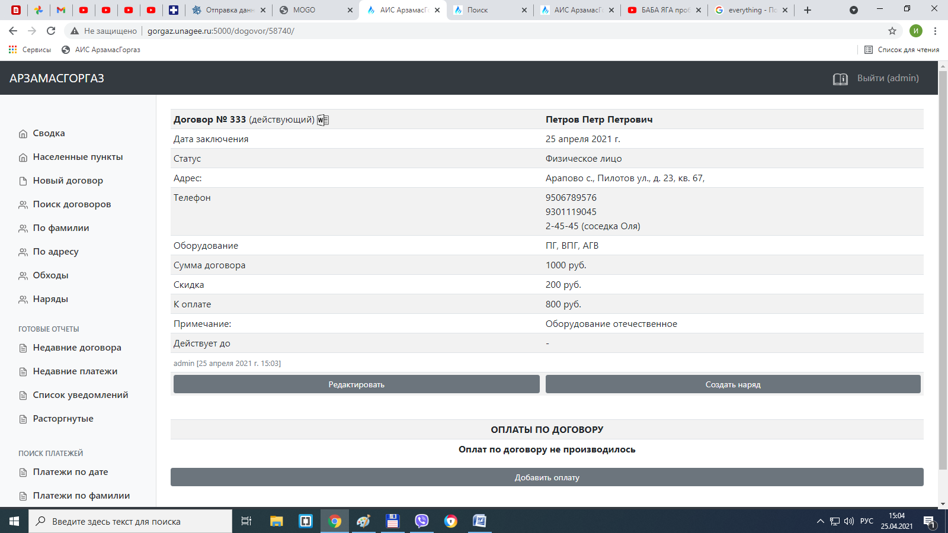

Рисунок 20

При необходимости исправления данных по договору необходимо нажать кнопку «Редактировать», после чего система вернется на страницу записи данных, и оператор может поправить необходимую информацию.

После создания договора необходимо **обязательно!!!** ввести данные об оплате, нажав кнопку «Добавить оплату». На появившейся странице оплаты нужно задать дату оплаты, выбрать тип платы (в офисе, китанция, либо указать фамилию обходчика), при необходимости откорректировать сумму платежа, указать вид платежа (наличные или «безнал») и задать примечание по необходимости (рисунок 21).

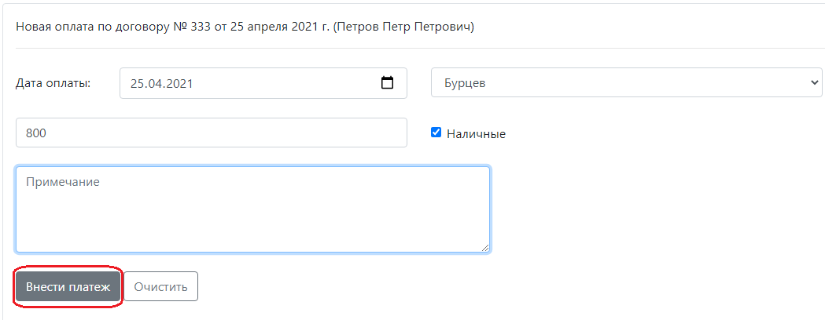

Рисунок 21

Для сброса вводимой информации – нажать кнопку «Очистить».

По окончанию ввода информации нажать кнопку «Внести платеж». После этого договор продлится на год с момента даты создания и проставится параметр «Действует до».

1. **Поиск договоров**

Поиск договоров производится по искомой подстроке по параметрам фамилии, номера договора и контакта (выводит все вхождения - рисунок 22).

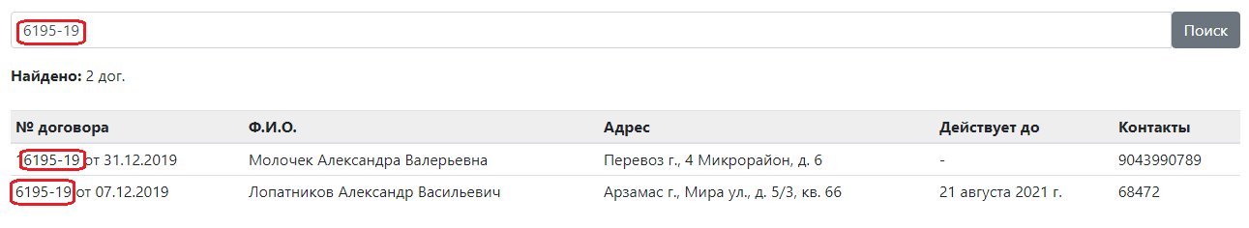

Рисунок 22

1. **По фамилии**

Производится поиск договоров по фамилии с выпадением ниспадающего списка совпадающих имен (рисунок 23).

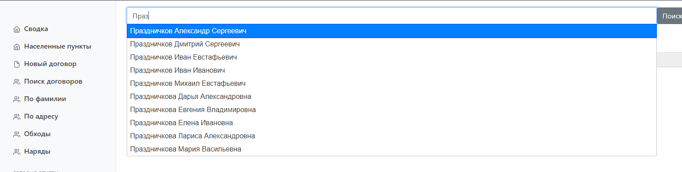

Рисунок 23

1. **По адресу**

Для поиска по адресу необходимо задать населенный пункт, улицу, выбрать параметры просрочки и нажать кнопку «Поиск». В результате отобразится список найденных договоров (рисунок 24).

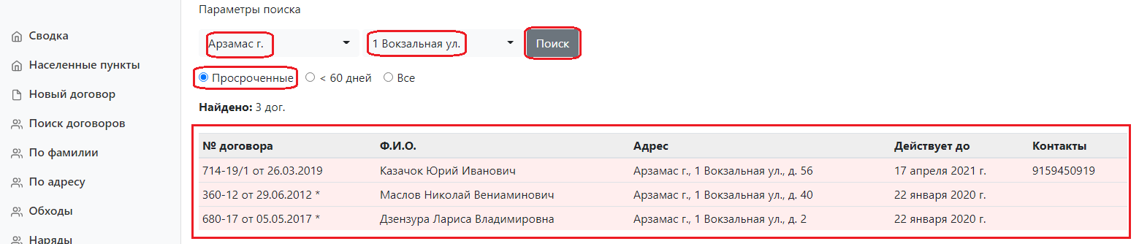

Рисунок 24

1. **Недавние договора**

Отображается список последних 100 договоров.

1. **Недавние платежи**

Отображается список последних 100 платежей.

1. **Расторгнутые**

Отображается список расторгнутых договоров.